KẾ HOẠCH BÀI DẠY
Trường:  Tổ: KHTN | Họ và tên giáo viên:
CHỦ ĐỀ 5: ÁNH SÁNG

ÁNH SÁNG, TIA SÁNG
Môn học/Hoạt động giáo dục: Khoa học tự nhiên; lớp: 7
Thời gian thực hiện: 2 tiết

MỤC TIÊU DẠY HỌC
- Về kiến thức
- Nêu thí nghiệm thu được năng lượng ánh sáng; từ đó, nêu được ánh sáng là một dạng của năng lượng.
- Thực hiện được thí nghiệm tọa ra mô hình tia sáng bằng một chùm sáng hẹp song song.
- Vẽ được hình biểu diễn vùng tối do nguồng sáng rộng và vùng tối do nguồn sáng hẹp.
- Về năng lực
- Năng lực chung:
Tự chủ tự học: Chủ động tích cực thực hiện nhiệm vụ được giao và hỗ trợ bạn học trong hoạt động nhóm.
Năng lực giải quyết vấn đề: Tìm kiếm giải pháp và thực hiện giải quyết nhiệm vụ được giao.
Giao tiếp và hợp tác: Biết sử dụng các thuật ngữ chuyên môn để trình bày, báo cáo kết quả.
- Năng lực khoa học tự nhiên:
Nhận thức khoa học tự nhiên: Dựa vào các hình ảnh, hiện tượng trong tự nhiên nêu được ví dụ về năng lượng của ánh sáng.
Tìm hiểu tự nhiên: Nêu thí nghiệm thu được năng lượng ánh sáng; từ đó, nêu được ánh sáng là một dạng của năng lượng.
.
Vận dụng kiến thức, kĩ năng đã học: Sử dụng kiến thức đã học về tia sáng, chùm sáng hẹp song song, vùng sáng và vùng tối để giải thích hiện tượng nguyệt thực và nhật thực.
- Về phẩm chất
- Thực hiện các thí nghiệm đầy đủ và hoàn thành theo yêu cầu.
- Chủ động, kiên trì thực hiện nhiệm vụ, khám phá vấn đề.
- Tích cực hoạt động phù hợp với khả năng của bản thân
- Trung thực, trách nhiệm trong nghiên cứu và học tập khoa học tự nhiên
- Có niềm say mê hứng thú với việc khám phá và học tập khoa học tự nhiên

THIẾT BỊ DẠY HỌC VÀ HỌC LIỆU

PHIẾU HỌC TẬP SỐ 1

Câu 1: Mô tả và giải thích hiện tượng xảy ra với điện kế khi:

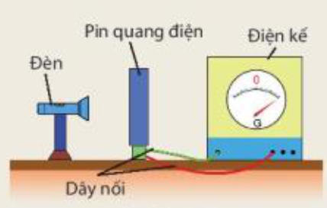

+ Chưa bật nguồn sáng: …………………………………….

+ Bật nguồn sáng: …………………………………………..

Câu 2: Nếu thay thế điện kế trong hình 15.1 bằng một máy quạt nhỏ và bật đèn, thì sẽ có hiện tượng gì xảy ra? Tại sao?

Câu 3: Giải thích vì sao chai nước để ngoài năng, sau một khoảng thời gian thì nóng lên. Năng lượng ánh sáng đã chuyển hóa thành dạng năng lượng nào?

NHIỆM VỤ 2

Câu 1: Qua thí nghiệm và hình 15.3 em hãy mô tả hình dạng các tia sáng?

Mô tả đường truyền

Câu 2: Tia sáng laser đơn sắc có đường truyền như thế nào? Em hãy mô tả bằng hình vẽ minh họa?

PHIẾU NHIỆM VỤ 1
Câu 1. Dựa vào thí nghiệm hình 15.8 em hãy mô tả vùng tối
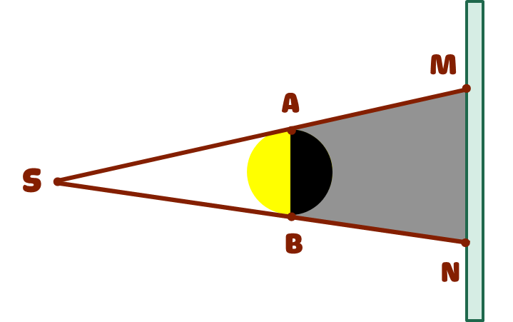
Câu 2. Dựa vào thí nghiệm hình 15.9 em hãy mô tả vùng tối
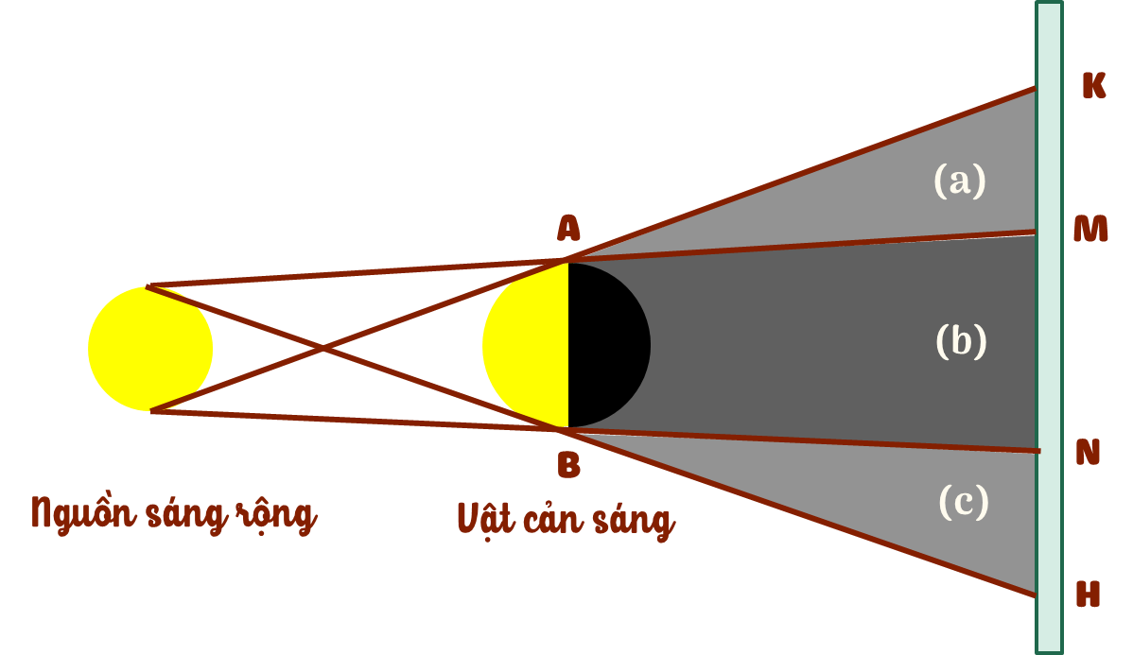

Tự làm mô đèn không hắt bóng

Chuẩn bị vật liệu: Vòng tròn, các đèn LED (hoặc dây đèn), 1 quả cầu đường kính 8cm (có sơn màu trang trí) và các vật dụng liên quan.

Tiến hành nhiệm vụ:
Bước 1: Học sinh thực hiện lên ý tưởng mô hình gởi cho giáo viên.
Bước 2: Giáo viên thông qua và HS thực hiện mô hình.
Bước 3: Quay video thử nghiệm cho GV trước 1 ngày.
Yêu cầu trình bày:
+ Có video quá trình làm 1 phút.
+ Sản phẩm thực hiện tại lớp 1 phút.
+ Giải thích về nguyên lí tại sao không có bóng.

Hoạt động học | Giáo viên | Học sinh
Bài 15: Năng lượng ánh sáng, tia sáng, vùng tối
Hoạt động 1. Đặt vấn đề | Video về tác dụng của ánh sáng Mặt Trời.
Hoạt động 2. Tìm hiểu Ánh sáng là một dạng của năng lượng | Thiết bị đo quang điện.
Hoạt động 3. Tìm hiểu chùm sáng và tia sáng | Thiết bị tạo các chùm tia
Hoạt động 4. Tìm hiểu về vùng tối | Thiết bị thí nghiệm vùng tối
Hoạt động 5. Luyện tập củng cố (10 phút) | Phiếu giao nhiệm vụ. | - Dụng cụ thực hành thí nghiệm trong phiếu yêu cầu thực hành.

TIẾN TRÌNH DẠY HỌC

Phương pháp dạy học
- Phương giải quyết vấn đề, thí nghiệm và dạy học dự án.
- Kĩ thuật: giao nhiệm vụ và đặt câu hỏi.

Tiến trình dạy học cụ thể
Hoạt động 1. Khởi động (7 phút)
1. Mục tiêu hoạt động
Tạo hứng thú đầu bài học mở vào vấn đề từ trường
2. Nội dung
Học sinh xem video về năng lượng ánh sáng thông qua video ánh sáng Mặt Trời.
3. Sản phẩm
Dự kiến sản phẩm của HS: Cháy gỗ, nỗ chai bia, chảy kim loại, chín qua trứng gà,…

4. Tổ chức dạy học
Hoạt động của GV | Hoạt động của HS
GV đặt vấn đề: Các em hãy quan sát đoạn video về ánh sáng từ Mặt Trời và trả lời câu hỏi: “Làm thế nào để chứng tỏ ánh sáng là một dạng năng lượng?”   | Học sinh quan sát hình và thước phim và trả lời các câu hỏi của giáo viên đưa ra.
Giao nhiệm vụ: HS thảo luận nhóm hoàn thành câu hỏi GV đưa ra. | Nhận nhiệm vụ
HS thực hiện nhiệm vụ  Quan sát, hỗ trợ HS khi cần thiết.  - Yêu cầu HS nhận xét về câu trả lời. | Thực hiện nhiệm vụ
Chốt lại và đặt vấn đề vào bài
Ánh sáng là một dạng năng lượng.
Vậy để kiểm chứng một cách khoa học về dạng năng lượng này chúng ta cùng tìm hiểu nội dung sau đây!

Hoạt động 2. Tìm hiểu Ánh sáng là một dạng của năng lượng (17 phút)
1. Mục tiêu hoạt động
Nêu thí nghiệm thu được năng lượng ánh sáng; từ đó, nêu được ánh sáng là một dạng của năng lượng.
2. Nội dung
Học sinh tìm hiểu bài học thông qua thí nghiệm trực quan và điền vào phiếu học tập số 1
3. Sản phẩm

PHIẾU HỌC TẬP SỐ 1

Câu 1: Mô tả và giải thích hiện tượng xảy ra với điện kế khi:

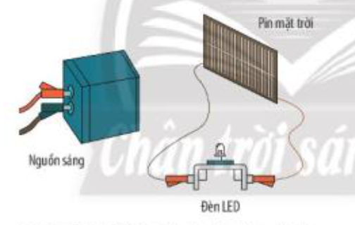

+ Chưa bật nguồn sáng: Kim điện kế không có hiện tượng

+ Bật nguồn sáng: Kim điện kế dịch chuyển về một phía

Câu 2: Nếu thay thế điện kế trong hình 15.1 bằng một máy quạt nhỏ và bật đèn, thì sẽ có hiện tượng gì xảy ra? Tại sao?

Hướng dẫn giải

Khi thay bằng quạt nhỏ thì quạt sẽ không chuyển động. Do lượng điện không đủ lớn để quay cánh quạt.

Câu 3: Giải thích vì sao chai nước để ngoài năng, sau một khoảng thời gian thì nóng lên. Năng lượng ánh sáng đã chuyển hóa thành dạng năng lượng nào?

Hướng dẫn giải

Để chai nước ngoài nắng một thời gian thì chai nước nóng lên. Năng lượng ánh sáng làm cho chai nước nóng lên nên chuyển hóa thành nhiệt năng.

4. Tổ chức dạy học
Hoạt động của GV | Hoạt động của HS
GV đặt vấn đề: Chúng ta cùng đến với một thí nghiệm sau để kiểm chứng rõ ràng hơn về “ánh sáng là một dạng năng lượng” | Học sinh lắng nghe
Giao nhiệm vụ: HS quan sát thí nghiệm và hoàn thành phiếu nhiệm vụ số 1. | Nhận nhiệm vụ
HS thực hiện nhiệm vụ  GV yêu cầu các nhóm nhìn vào hình sơ đồ thí nghiệm 15.1 và mô tả cách lắp các dụng cụ thí nghiệm.  GV yêu cầu các nhóm bắt đầu thực hiện thí nghiệm và quan sát hiện tượng và hoàn thành phiếu học tập số 1.  GV cho học sinh tham gia một minigame: “Ai nhanh hơn”  Nôi dung trò chơi: “Em hãy nêu một dặng chuyển hóa năng lượng ánh sáng sang các dạng khác mà em biết? (Ví dụ: tên gọi + dạng chuyển hóa)”  Hướng dẫn giải  Pin năng lượng mặt trời – điện năng, bình nước nóng năng lượng Mặt Trời – nhiệt năng, cây xanh quang hợp – hóa năng. | Thực hiện thảo luận về cách lắp ghép sơ đồ và thống nhất với nhau.  Thực hiện thí nghiệm và thảo luận nội dung phiếu học tập số 1.  Tham gia trò chơi
Chốt lại vấn đề: GV cho học sinh chốt lại vấn đề nội dung.  Ánh sáng là một dạng của năng lượng.  Năng lượng ánh sáng có thể thu bằng nhiều cách khác nhau. | Học sinh lắng nghe.
Hoạt động 3. Tìm hiểu chùm sáng và tia sáng (30 phút)
1. Mục tiêu hoạt động
Thực hiện được thí nghiệm tọa ra mô hình tia sáng bằng một chùm sáng hẹp song song.
2. Nội dung
Học sinh quan sát video và hình 15.3, thực hiện chiếu 1 tia laser lên mặt phẳng nằm ngang và thực hiện hoàn thiên phiếu nhiệm vụ số 2.
3. Sản phảm

NHIỆM VỤ 2

Câu 1: Qua thí nghiệm và hình 15.3 em hãy mô tả hình dạng các tia sáng?
Chùm sáng song song đều nhau. | Chùm sáng hội tụ lại một điểm. | Chùm sáng mở rộng dần ra, càng xa hộp đèn thì chùm sáng càng lớn.

Mô tả đường truyền

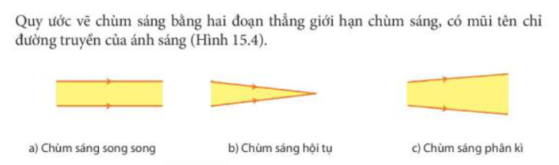

Câu 2: Tia sáng laser đơn sắc có đường truyền như thế nào? Em hãy mô tả bằng hình vẽ minh họa?

Hướng dẫn giải

Đường truyền ánh sáng là một đường thẳng.

Mô tả tia sáng:

Nguồn

4. Nội dung
Hoạt động của GV | Hoạt động của HS
GV đặt vấn đề: Như các bạn đã tìm hiểu ánh áng là năng lượng. Và ánh sáng được phát ra dưới những loại chùm sáng như thế nào? Thì chúng ta cùng tìm hiểu nội dung “chùm sáng và tia sáng” | Học sinh quan sát hình và thước phim và trả lời các câu hỏi của giáo viên đưa ra.
Giao nhiệm vụ: GV thực hiện thí nghiệm cho học sinh quan sát và học sinh hoàn thành phiếu học tập số 2. | Nhận nhiệm vụ
HS thực hiện nhiệm vụ  GV yêu cầu học sinh quan sát kĩ thí nghiệm thứ nhất theo mô tả hình 15.3 trong sách và thực hiện hoàn thành câu hỏi 1 trong phiếu học tập số 2.  GV cho học sinh trình bày kết quả thu được và nhận xét tính chất của nó.  “Để kiểm chứng về đường truyền của tia sáng, chúng ta cùng tìm hiểu về đường đi của tia laser.”  GV thực hiện chiếu tia laser vào bảng theo phương nằm ngang, thẳng đứng, xiêng góc và yêu cầu học sinh nhận xét đường đi của tia sáng có bị lệch, phân kì, hay hội tụ như thí nghiệm trên hay không?  GV cho học sinh kết luận về tính chất tia sáng và hoàn thành câu hỏi 2 phiếu học tập số 2.  GV cho học sinh quan sát cách tạo ra tia sáng hẹp song song bằng các mô hình dựng sẵn  + GV yêu cầu HS nhận xét về tính chất của tia sáng được tạo ra từ thí nghiệm và rút ra kết luận. | Học sinh nghiêm túc trong quan sát thí nghiêm và thảo luận thí nghiệm.  Tham gia trả lời các câu hỏi của phiếu học tập số 2.  HS tham gia đóng góp ý kiến và quan điểm về tia sáng.
* Báo cáo kết quả thực hiện nhiệm vụ học tập  Yêu cầu đại diện nhóm trình bày hiện tượng quan sát được và câu hỏi trong phiếu học tập. | HS trình bày kết quả thảo luận của nhóm.
Tổng kết:
Quy ước biểu diễn đường truyền của ánh sáng bằng một đoạn thẳng có mũi tên chỉ hướng truyền của ánh sáng, gọi là tia sáng.

Hoạt động 4. Tìm hiểu về vùng tối (36 phút)
1. Mục tiêu hoạt động
Tìm hiểu về vùng tối do nguồn sáng hẹp và nguồn sáng rộng gây ra.
2. Nội dung
Thực hành tìm C sáng rộng và nguồn sáng hẹp để tìm hiểu tính chất của vùng tối.
3. Sản phẩm

PHIẾU NHIỆM VỤ 1
Câu 1. Dựa vào thí nghiệm hình 15.8 em hãy mô tả vùng tối
Câu 2. Dựa vào thí nghiệm hình 15.9 em hãy mô tả vùng tối
Lời giải
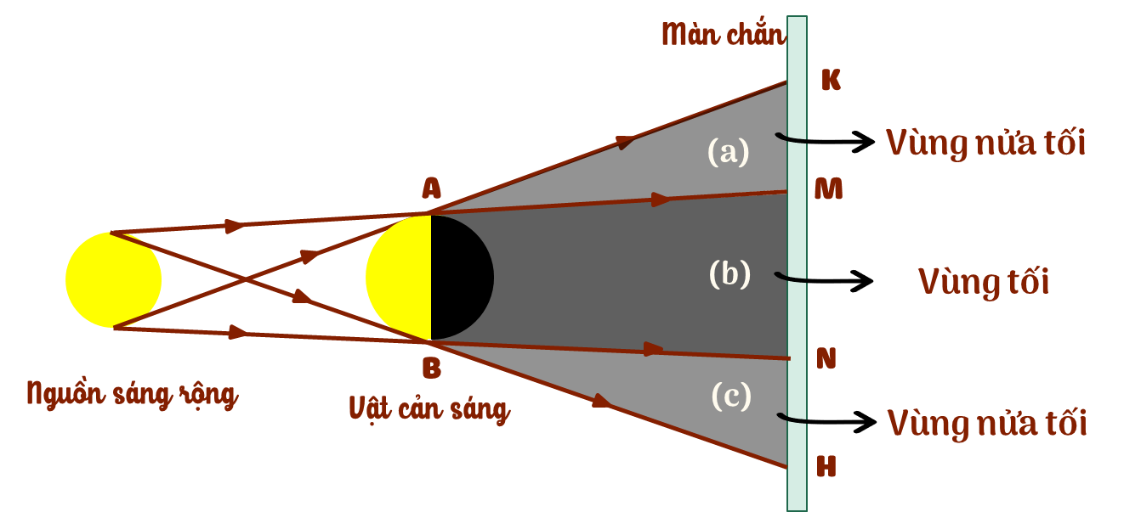
Câu 3.
4. Nội dung
Hoạt động của GV | Hoạt động của HS
GV đặt vấn đề: Sau trò chơi các em thấy rằng khi các nguồn sáng chiếu vào vật thì sẽ tạo bóng lên tường. Vậy chúng ta đi tìm hiểu nội về tính chất của bóng và các tia sáng. | Học sinh quan sát hình và thước phim và trả lời các câu hỏi của giáo viên đưa ra.
Giao nhiệm vụ: Tìm hiểu về đường đi của các tia sáng khi được tạo vùng tối. | Nhận nhiệm vụ
HS thực hiện nhiệm vụ  GV cho HS tham gia trò chơi tạo bóng, yêu cầu các nhóm tạo ra 1 bóng bằng bàn tay ở tiết học trước.  HS tham gia và chụp hình lại các hình mà nhóm đã thực hiện và bình chọn hình đẹp nhất và rõ nhất.  GV cho học sinh thực hiện thí nghiệm và hoàn thành phiếu học tập số 3. GV yêu cầu học sinh giải thích đường đi của tia sáng ở thí nghiệm.  GV đặt câu hỏi về bóng đã tạo ở phần đầu là bóng từ đâu ra. | + HS tham gia nội dung.  + Thảo luận thống nhất ý kiến ghi nội dung học tập vào phần trung tâm. HS vẽ lại sơ đồ vào giấy A0  HS trình bày kết quả làm được và phản biện.
* Báo cáo kết quả thực hiện nhiệm vụ học tập  - HS xung phong trả lời câu hỏi và các nhiệm vụ GV giao phó. | HS báo các kết quả thực hiện được và các nhóm góp ý bổ sung.
Tổng kết: Học sinh chốt lại tính chất của vùng tối.  Vùng tối là vùng phía sau vật cản sáng không nhận được ánh sáng từ nguồn sáng truyền tới.  Vùng tối do nguồn sáng hẹp có ranh giới rõ rệt với vùng sáng. Vùng nửa tối là vùng nằm ở phía sau vật cản, nhận được một phần ánh sáng từ nguồn sáng truyền tới. | HS rút ra định nghĩa

Hoạt động 5. Luyên tập và mở rộng
1. Mục tiêu hoạt động
Dựa vào kiến thức đã học xây dụng mô hình nhật thực và nguyệt thực.
2. Nội dung
Chế tạo mô hình nguyệt thực và nhật thực.
3. Sản phẩm
Sản phẩm thực hiện của HS tại lớp
4. Tổ chức dạy học
Hoạt động của GV | Hoạt động của HS
Giao nhiệm vụ:  - Ôn tập lại các kiến thức đã học trong bài.  - Hướng dẫn học sinh thực hiện báo cáo dự án mô hình đèn không hắt bóng. | HS nhận nhiệm vụ.  Tự làm mô đèn không hắt bóng  Chuẩn bị vật liệu: Vòng tròn, các đèn LED (hoặc dây đèn), 1 quả cầu đường kính 8cm (có sơn màu trang trí) và các vật dụng liên quan.  Tiến hành nhiệm vụ:  Bước 1: Học sinh thực hiện lên ý tưởng mô hình gởi cho giáo viên.  Bước 2: Giáo viên thông qua và HS thực hiện mô hình.  Bước 3: Quay video thử nghiệm cho GV trước 1 ngày.  Yêu cầu trình bày:  + Có video quá trình làm 1 phút.  + Sản phẩm thực hiện tại lớp 1 phút.  + Giải thích về nguyên lí tại sao không có bóng.
Hướng dẫn HS thực hiện nhiệm vụ  - Cá nhân học sinh vận dụng kiến thức đã học giải quyết các vấn đề giáo viên đặt ra và thực hiện làm la bàn tự chế. | Học sinh thực hiện theo nhóm để tạo đèn không hắt bóng theo các bước trong phiếu yêu cầu.  Quay lại video trong quá trình thực hiện sản phẩm và thử nghiệm.
Báo cáo kết quả:  - Gọi đại diện HS các nhóm báo cáo kết quả.  - Các học sinh khác nhận xét, bổ sung. | HS trình bày, các nhóm đánh giá và góp ý.
5. Đánh giá
Các nhóm đánh giá đồng cấp thông qua phiếu đánh giá thuyết trình.
PHIẾU HƯỚNG DẪN ĐÁNH GIÁ NHÓM THUYẾT TRÌNH
(Xem nhóm thuyết trình và đánh giá)
PHIẾU ĐÁNH GIÁ BÀI THUYẾT TRÌNH NHÓM .....
LỚP 10A_{i}
Nhóm trình bày:
Nhóm đánh giá:
Tiêu chí |  | Điểm tối đa | NHÓM | NHÓM | NHÓM | NHÓM | NHÓM
Nội dung bài thuyết trình (30 điểm) | Đầy đủ nội dung theo yêu cầu | 15
 | Nội dung minh hoạ sinh động, cụ thể làm nổi bật nội dung chính | 15
Hình thức trình bày  (40 điểm) | Bố cục hợp lí, rõ ràng, dễ theo dõi | 10
 | Tiêu đề rõ ràng, kích thước chữ dễ nhìn | 10
 | Hình ảnh đẹp, hấp dẫn, thu hút | 10
 | Lỗi chính tả | 10
Cách thuyết trình  (30 điểm) | Phong cách thuyết trình tự tin, thu hút người nghe | 10
 | Tốc độ nói vừa phải, giọng nói dễ nghe | 5
 | Nhóm thuyết trình nắm vững nội dung thuyết trình | 5
 | Hợp lý giữa lời nói và phần nội dung | 5
 | Đúng thời gian không quá 5 phút | 5
Tổng điểm |  | 100

